Библиографическая ссылка

Т.Д.Шубейкина 1 ТВОРЕНИЕ МНОГОМЕРНОЙ ПЛАНЕТЫ ЗЕМЛЯ С ТОЧКИ ЗРЕНИЯ УНИВЕРСАЛЬНОГО ЗАКОНА // Ноосфера. Общество. Человек. – 2015. – № 3;   
URL: [www.es.rae.ru/noocivil/239-1379](http://www.es.rae.ru/noocivil/239-1379)

**ТВОРЕНИЕ МНОГОМЕРНОЙ ПЛАНЕТЫ ЗЕМЛЯ**

**С ТОЧКИ ЗРЕНИЯ УНИВЕРСАЛЬНОГО ЗАКОНА**

**CREATION OF MULTIDIMENSIONAL PLANET EARTH FROM THE POINT OF VIEW OF UNIVERSAL LAW**

Т.Д.Шубейкина, 2015 –

старший научный сотрудник, заведующая научно-исследовательской лабораторией «Духовные основы феномена человека» Научно-исследовательского института духовного развития человека Восточноукраинского национального университета имени В. Даля, Луганск, Украина.

T.D. Shubeykina, 2015 –

Senior Scientific Worker, Head of the research laboratory “The Spiritual Principles of Human Phenomenon” of the Scientific Research Institute of Spiritual Development of Man of the Volodymyr Dahl East Ukrainian National University, Lugansk, Ukraine.

**УДК 501, Ш95, наука о Земле**

*В настоящей статье предлагается новая гипотеза творения многомерной планеты Земля с точки зрения Универсального Закона Творения одухотворенной материи. Весь ход творения следует рассматривать «изнутри» Земли, начиная с Планетарного Логоса, в котором заложена программа творения и все те Чистые Качества, которые должна обрести планета в процессе познания Бытия. Открывшиеся знания подтверждают идеи и гипотезы В.И.Вернадского о геологической силе, заложенной в биосфере земли, и огромном потенциале Научной Мысли человечества при переходе из биосферы в ноосферу. Сознание человечества уже закладывается в тонкой материи магмы Земли, излучающей импульсы живого света, в которых проявлено ответное Слово Земли Гайи на принятый ею Импульс Творящий Мысли. В этом ответном Звуке, проявленном через Импульс Времени, отражено сознание каждого химического элемента, формирующего физическое тело растения, животного и человека. В настоящий переходный период в эпоху огненных энергий Водолея, раскрывающих ноосферу Земли, человек учится слышать и чувствовать ритмы Природы, проявленные в каждом химическом элементе, каждой капле воды, каждом движении воздуха, поскольку энергосистема планеты неотделима от многомерной энергосистемы человека и Вселенной.*

*In this article is shown a new hypothesis of creation the multidimensional planet Earth from the point of view of universal law of Creation spiritualized matter. The whole process of creation should be seen from inside the Earth, starting with the planetary Logos, which provides program creation and all those Good qualities which must gain the planet in the process of understanding the existence. Opened Knowledge confirm ideas and hypotheses of V. I. Vernadsky geological force, rooted in the Earth's biosphere, and the enormous potential of scientific thought of mankind in the transition from the biosphere in the noosphere. Consciousness of mankind is already programmed in the fine cloth of magma of the Earth, emitting pulses of living light, in which there is reciprocal word of Earth Gaia on its momentum to the Creative thought. In this response, the sound that comes through the pulse of time, reflected consciousness of each chemical element that forms the physical body of plants, animals and humans. In the present* *period of transition in the Fiery energies of Aquarius, revealing the noosphere of the Earth, a person learns to hear and feel the rhythms of nature displayed in each element, each drop of water, every movement of the air, because the world power system is inseparable from the multidimensional energy system of human and the universe.*

Ключевые слова: Универсальный закон творения, живой свет, информационное поле, ноосфера, Ключи Еноха.

Keywords: universal law of creation the spiritualized matter, living light, information field, noosphere, the keys of Enoch.

**Введение.** *«Ни одна из гипотез о возникновении Земли и человека на ней не увенчалась достоверными фактами, а ведь факт созданного находится в вас самих – в вашем сознании и подсознании, только нужно к этому подойти очень тонко, нужно услышать самого себя, понять до конца, что же такое «Я». И тогда вы почувствуете, что вы связаны с чем-то сверхъестественным, легким и очень интересным, порой фантастическим, но реальным. И тонкое слияние вашего сознания с информационной сетью Вселенной поможет вам понять все о самих себе и обо всем окружающем»,* - так записано А.Звездовым в первом разделе рукописи «Вечность» [8].

И это вполне реально, если учесть, что Информационное Поле Земли объединяет в единую систему все внешние оболочки ядра Земли, - мантию, земную кору, гидросферу, атмосферу и ноосферу. Эта научная мысль, как планетное явление, была заложена в основу многочисленных трудов ученого с мировым именем В.И.Вернадского (1863-1945г.г.). Его пророческие видения, развитие новых отраслей знаний - биогеохимии и радиогеологии, генетической минералогии и геохимии являются основой современного естествознания. Венцом его научного творчества стало учение о биосфере, области жизни на планете, и предстоящем переходе в нооосферу. Он мечтал о прекрасной ноосфере, где произойдет новый расцвет жизни и разума, творческого гения человечества [3,4].

Глубокие философско-эзотерические знания о рождении и развитии Земли-Алес представлены Е.Аноповой в трилогии «Книга Жизни». В первой книге «Стучащемуся, да откроется» [1], предложена интегральная схема знаний о Космогенезе, строении Земли, ее духовной истории и эволюции царств природы, о месте и роли человека в общей системе Мироздания. Безусловно, человеку трехмерного мира невозможно осмыслить в полной мере историю развития планеты и человека в пределах Мироздания, но нет сомнения в том, что Великий Закон Бытия обобщает все аспекты Высшего Космического Закона через Единый Универсальный Закон Творения одухотворенной материи живого вещества всего сущего. Одновременно это и есть План Познания Абсолютом самого себя через развертывание системы «яйца жизни» из первородного *Супер-Атома* Водорода в строгом соответствии Единой Спирали Эволюции [15-21]. Этот закон неизменен с момента начала развертывания Единого Абсолюта на основе Принципа Основной Троицы: Бог-Отец, Бог Сын, и Святой Дух (Мать).

*«Этот трансцендентный Абсолют имеет внутри себя Вечный План последовательного освоения и преобразования своего необъятного для человеческого восприятия внутреннего пространства. Можно сказать, что Закон как четвертая ипостась Единого является его побудительной силой, действующей изнутри, подобно интуиции. К человеку он приходит как поток извне, в Едином же – это самозарождающаяся энергия, обособляющаяся благодаря некой искре, подобной разряду электричества и вспыхивющей в момент разделения Единого на ипостаси.*

*В период между Манвантарами все ипостаси Единого находятся в состоянии Идеи, т.е. как бы перемешаны между собой, но сохраняют каждая свое Качество (Идею). А мы помним, что основная Идея Плана, т.е. его цель – это Путь познания, освоение и преобразование пространственно-временного объема внутреннего материала. Нам не дано понять всего Плана, мы не знаем Начала и не можем предугадать Конца. Но для нас открывается качество Плана, которое толкает Единое на новые развертывания, - это Познание от Цикла к Циклу. При этом опыт, ассимилированный ипостасью Матери (Святого Духа), дает определенную окраску Великому Плану на новую Манвантару. Этот план становиться Космическим Законом, определяющим все последующие формы и Циклы Познания, т.е. его задачи. Этот Космический Закон задает все Постулаты, виды, Качества и протяженность каждой фазы огромной петли познания Целого, включающей в себя Жизни всех Космических Сущностей, рожденных этим Целым в целях познания самого себя»* [2].

Наша планета Земля также была рождена как Космическая Сущность для познания опыта жизни Абсолюта через универсальный закон творения, единый и для Макро - и для Микромира. Этот Высший Закон невозможно обмануть, обойти или не подчиниться ему, так как без его энергии, без инициации нет жизни. Процесс следования Космическому Закону и является Кармой, выраженной через единый причинно-следственный Закон Времени, вписанный в Единую Спираль Эволюции. И сам факт рождения Космического Существа, его выделения из целого свидетельствует о том, что оно будет развиваться в рамках Закона Бытия, подчиняясь закону Кармы, - закону Абсолютной Справедливости, обеспечивающему Порядок в процессе творения материи всего сущего.

«Фундаментальный закон взаимосвязи причины и следствия и универсальный Принцип Порядка могут послужить основой для формирования и развития реалистической философии. Поскольку это основы описания природных процессов, а человек и социум являются продуктом той же Природы, то созданная на этой основе философия послужит и базисом формирования Программ и решений социальных и социокультурных проблем. Миссия философии и состоит в том, чтобы, пользуясь фундаментальным Законом и универсальным Принципом Порядка, которые адекватно отражают специфику эволюции в природных системах, трансформировать эти представления в понимание и решение социальных проблем. Переход к золотой эпохе потребует длительного периода совершенствования самого человека, радикального во всех отношениях – физическом, физиологическом, ментальном, совершенствования форм Бытия и формирования другой цивилизации, базирующейся на принципиально новых технологиях и уникальных возможностях самого человека, открывающихся с эволюцией сознания». Так писал известный ученый физик А.П.Смирнов в своей статье «Физика реальности для реалистической философии» [http://shaping.com/mku/smir17.asp]. Естественно, можно верить и не верить тому, что нельзя подтвердить, но можно логически выстроить Единую Спираль Универсального Закона Творения одухотворенной материи из первородного *Супер-Атома* Водорода, как «яйца жизни», на основе которого и происходит творение всего сущего. Открывшиеся знания единого (библейского) цикла, как единого алгоритма универсального закона творения одухотворенной материи, зашифрованные в первой главе Ветхого Завета Библии Бытие, позволяют осознать глубинные сакральные процессы творения Земли и всего сущего на ней [15-21].

**Цель статьи**. Раскрыть глубинные процессы творения многомерной планеты Земля с точки зрения универсального закона творения одухотворенной материи из первородного *суб-атома* Водорода. Осознать принцип зарождения тонкой материи сознания планеты и человека, и вместе с тем, коллективного планетарного сознания во взаимосвязи с эволюционным развитием Земли.

**Изложение.** Ученому трехмерного мира невозможно даже представить первый день творения Земли, и тем более пытаться его объяснить, поэтому воспользуемся откровениями, переданными через Ронну Герман методом открытого знания. *«Творение началось, когда все Искры Божественного Сознания (Адамантные частицы) вырвались в Великую Пустоту из Священного Сердечного Центра Верховного Творца».*

*«Адамантные частицы – это кристаллические частицы Бесконечности, содержащие хранимый в них потенциал для манифестации любой первичной субстанции, или элемента. Можно сказать, что* ***в адамантных частицах хранятся коды своего рода Универсальной ДНК, что позволяет им формировать любой из возможных типов атомов****»*. Это *«божественное потомство необходимо для постоянного питания»* Абсолюта. *Так была образована Река Жизни, чтобы нести дыхание жизни всем живым существам. Эти потоки жизни пронизывают все Вселенную, ибо без них ничто не могло существовать. Есть божественная формула, которая необходима, чтобы получить доступ к этим дающим жизнь частицам Света и активировать их. Данная формула* ***закодирована внутри Священного Сердца каждого человека*** *и заключает в себе чистую сущность любви, хранимую внутри Алмазной Центральной Божественной клетки каждого человека.* ***Адамантные частицы способны принять любую форму, которую можно только вообразить: от простейших до самых сложных структур, поскольку они являются строительным материалом Творения»*** [5]*.*

В силу Закона Подобия всего сущего будем считать, что творение планеты Земля также происходило на основе адамантных частиц, соединяющих в Единую *Реку Жизни священное сердце* планеты с Первоистоком. По аналогии мы можем представить модель творения планеты в виде единой причинно-следственной схемы «Дух-Материя», в которой «спинирующим объектом» и будет сердце Земли, связанное с сердцем Абсолюта.

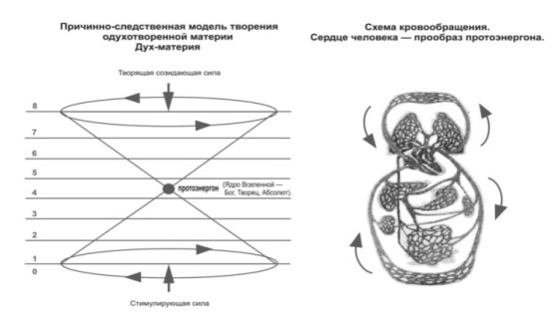 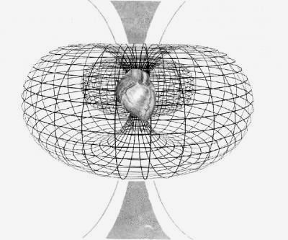 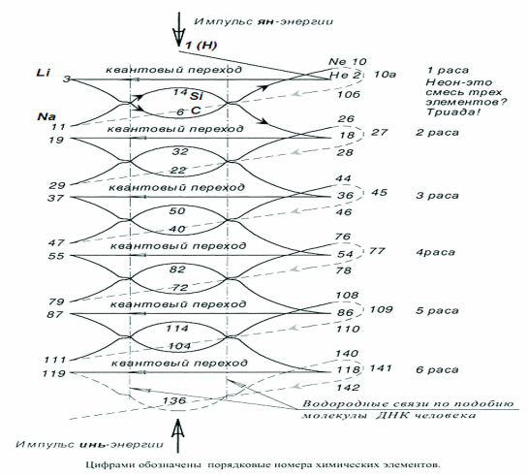

Рис. 1а. Единая модель творения Рис. 1б. Тороидальное поле Рис. 1в. Единая Спираль творения

«Дух-материя». сердца. одухотворенной материи из атома водорода.

В этой модели творения (рис.1а), проявленной на основе Спирали ДНК первородного *суб-атома* Водорода (рис.1в), уже действует Божественная сила творения через Импульс Творящей Мысли (Творяще-созидающую силу) и отраженный Импульс Времени, как Стимулирующую движущую силу эволюции [16-19 приложения 1,3]. Эта сила проявлена в ядре Земли, т.е. в ее сердце в виде светящейся сущности – Планетарного Логоса. Благодаря ему *«мы живем, - движемся и существуем*. *Его жизнь интегрирует планету, как целое, протекая через все формы, — большие и малые — образует их совокупность, планетарную форму. Его можно назвать душой Земли, которая «спустилась» с самых высоких уровней Мироздания, от его Единого Создателя. Она насыщает, одушевляет и осуществляет информационную связь планеты с глобальными уровнями мироздания и с самим Создателем. Также через нее на Землю приходят все энергетические импульсы, передаваемые Создателем и Сотворцами.* ***Вокруг этой точки когда-то организовалась вся материя, ставшая впоследствии Землей»*** [22].

Об этом же пишет и Т.Ю.Платонова своей книге «Тайная доктрина Гермеса Трисмегиста», где она представляет схему рождения новой жизни из зародышевой «точки». *«По сути это точка, производящая остальные сферы. Эту точку можно считать первой сферой, дающей жизнь шести остальным, которых всего будет семь. Первая сфера – это основная сфера, удерживающая все остальные миры. По этому принципу строятся все сферы и миры, как бы не рассматривать Вселенную – как развертывающуюся или как собирающуюся в точку. Таково строение и человека, у которого удерживающим центром является Дух»* [9, 18 приложения 10].

Схема соединения двух полярных начал, их постоянного взаимодействия

и рождения новой жизни Т.Ю.Платоновой.

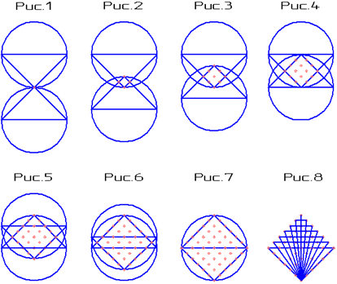

Рождение новой жизни начинается в тот момент, когда «зародышевая точка» - сфера, рождающая миры, разделилась на две полярные сферы, - два противоположных Начала Единого Абсолюта. Как это происходило… *«Сначала вся материя Земли состояла из сгустка протовещества, но затем* ***в одной точке зародился информационный импульс****. Точка, в которой он возник, с самого начала являлась порталом, соединяющим физический уровень с более высоким. Она и называется Планетарным Логосом. Его присутствие в этой точке было запланировано с самого начала, до момента образования нашей Вселенной. И ключи, необходимые для его существования, были заложены Творцом в тонкую информационную Матрицу, на основе которой произошел процесс Большого Взрыва. Затем, на определенной стадии развития нашей вселенной, этот портал просто был активирован на тонком плане, и поток элементарных частиц начал рождаться в этом центре, упорядочивая вещество вокруг себя.*

*Рождение элементарных частиц в нем происходило волнами, и они распространялись во все стороны вокруг Планетарного Логоса. Каждая волна была отдельным импульсом, запускающим определенный процесс. Затем* ***облако протовещества разделилось на две зоны — внутреннюю и внешнюю****, которые в будущем превратились соответственно во внутреннее и внешнее ядро. С помощью информационных импульсов были запущены соответствующие термоядерные реакции.*

*Сначала протовещество было равномерно распределено в пределах ядра, и на уровне материи ядро представляло собою расплав,* ***в котором постепенно проявлялась будущая кристаллическая решетка внутреннего ядра.*** *Изначально она существовала в жидком состоянии, ее структура удерживалась за счет тонкого информационного поля, организуемого волнами элементарных частиц. По мере дальнейшего развития Земли, большая часть протовещества перераспределилась во внешнее ядро. Во внутреннем ядре реакции термоядерного синтеза стали проходить с меньшей интенсивностью, и оно стало остывать и кристаллизоваться. Так, постепенно, за миллионы лет, ядро приобрело материальную форму, - кристалл и окружающий его расплав»* [22].

Итак, весь процесс творения одухотворенной материи живого вещества изначально происходил (и происходит) на основе энергий Планетарного Логоса, который и начал структурировать гигантское пылевидное облако в Единую Спираль (Улитку). Импульсы полярных энергий, излучаемые из внутреннего Ядра Логоса в процессе дыхания, начали сжимать и разжимать пылевидное облако, что и послужило началом материализации живого вещества будущей многомерной планеты Земля в строгом соответствии Спирали Фибоначчи [15-21 приложение 2].

В этой связи следует сказать о тонком строении ядра Земли и о физических процессах, связанных с ним, с точки зрения библейского цикла творения. Изначально на основе проявленного *суб-атома* водорода было создано «яйцо жизни» планеты Земля в строгом соответствии законам сакральной геометрии [7,18,21]. Как следствие, был создан сердечный «огненный кристалл» планеты, своего рода «спинирующий объект», перекачивающий полярные энергии Космоса при вдохе и выдохе Планетарного Логоса (рис.1а, б). В матрице этого кристалла уже была «упакована» вся программа творения многомерного тела планеты в виде 64-х Ключей Света, которые и разворачивают энергии Планетарного Логоса на поверхность создаваемой формы жизни, записывая всю информацию с помощью электронов [9].

Можно полагать, что это и есть Ключи Еноха, раскрывающие программу духовного единства планеты и Абсолюта. Ключи Еноха были даны Джоржу Хурдаку непосредственно через Откровение священного свитка пылающего Света – увиденного в Меркаба – в пороговом пространстве высшего духовного Света. *«Что же касается природы Ключей, то существует особая последовательность в порядке расположения Ключей, которая позволяет им быть* ***математически связаннными друг с другом,*** *объясняя взаимопроникновение вселенных и то, как духовный разум работает непосредственно через взаимоотношения и интеркомбинации ключей»*. И это действительно так, поскольку числовой код ключей соответствует коду химических элементов периодической таблицы Д.И.Менделеева, а в самом ключе зашифрована глубинная информация о сакральных функциях данного элемента в Единой Спирали Эволюции первородного *Супер-Атома* Водорода, как Единой Генетической Нити [21]. *«Ключи были составлены из геометрий огненных букв, т. к. они используются Учителями Света для формирования* *творения силами Света и октавами звука. Таким образом, они содержат в себе регенератативную* ***силу биосцепления, выраженную через вибрацию Слова****, которая создает буквы цветной геометрии.* ***Живое Слово Бога не может быть разрушено,*** *потому что оно работает через вибрацию – настолько же эффективно на этом конце времен, насколько – и в начале времен. Воистину, семена-слоги духовной истины действительно очистят и объединят все истинные писания Света* *в Безграничный Свет Бога.* *Воистину, божественное сознание может эманировать в материю и приобретать материальную форму, которая необходима, чтобы служить биологическим основанием для новых миров опыта»* [14].

Вот так и наша планета Земля была создана для того, чтобы обрести опыт и Чистые Качества Воли, передаваемые созвездием Большой Медведицы (Аспекта Отца), Чистые Качества Любви-Мудрости, передаваемые созвездием Орион (Аспекта Сына) и качества Творческой Активности, передаваемые созвездием Плеяд (Аспекта Матери).Эти созвездия относятся к Космическим Сущностям первого поколения. На уровне Сущностей второго поколения эти качества попарно разделяются, и хранители Чистых Качеств уже представлены семью созвездиями. «*Наша планета Земля родилась из тонких тел Космических Сущностей второго поколения, и затем спиралевидным движением, спускаясь «вниз» в густоту энергий, стала «накручивать» на себя слой за слоем космический материал, обретая все более плотные тела и одновременно развивая в себе и познавая Качества. Так, постепенно сгущаясь, она образовала и физическое тело»* [2].

Возможно, именно так в первый библейский день творения и произошло отделение в нужную ячейку системы Мироздания - энергии Абсолюта, проявленной через Чистые Качества созвездий. Зародыш будущей Земли образно можно представить как некую сконцентрированную в «комок» энергию, в котором уже взаимодействуют два вихря: один из них направлен внутрь (женский, интровертный, сжатие), а другой – вовне (мужской, экстравертный, расширение). Этот зародыш уже обладает сознанием, качество которого не укладывается в рамки наших представлений. Попытаемся представить это так, как пишет Е.Анопова, *«Мы увидим, как вокруг этого ядра сгущается некий космический материал, неоформленный, а состоящий из скопления «атомов», не образующих собой никакие структуры, – мы увидим хаос. И вот это ядро начинает развиваться, поглощать космический материал, «познавать» его. Внешний вихрь как бы затягивает в себя материал, внутренний – перерабатывает, оформляет, структурирует. Этот процесс не бесконечен,* ***наступает момент, когда внутреннее сгущение достигает критической массы и зародыш взрывается изнутри****, разлетаясь на множество частей, образующих новое поколение подобных ему сущностей. Причем каждая из них индивидуальна,* ***имеет часть Духа****, или субстанции родителей, и кроме того, несет в себе уже освоенный космический материал»* (рис. 2,3).

Согласно библейскому циклу, зашифрованному в первой главе Ветхого Завета Библии, в первый день творения был проявлен первичный *суб-атом* водорода, как мужское начало, оплодотворяющее материю Хаоса, окружающую «зародыш» будущей планеты Земля. Одновременно на основе протовещества «зародыша» была создана «яйцеклетка», - женское начало, что и позволило начать процесс творения одухотворенной материи, начиная с атома гелия. Если по аналогии развития жизни физически проявленный *суб-атом* водорода сравнить со «сперматозоидом», а атом гелия с «яйцеклеткой», можно полагать, что в строго определенный момент времени развития произошло «оплодотворение», как причинно-следственный квантовый «взрыв» (рис.2в) и одновременный переход на другой уровень реальности. В результате родились три химических элемента – литий, бериллий и бор, каждый из которых перенес в материальный мир божественный аспект Троицы (литий – Бога-Отца, бериллий – Бога-Сына, бор - Матери, Святого Духа). Так началось разделение химических элементов на металлы, неметаллы и металлоиды, необходимое для сохранения гармонии в процессе творения материи [18,19].

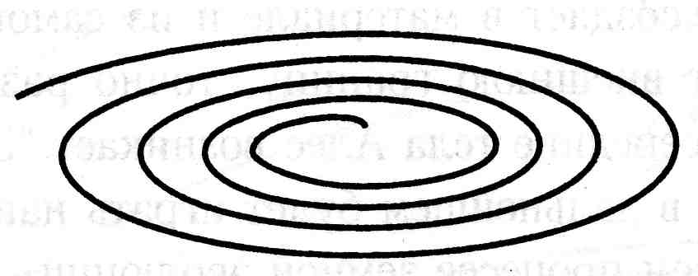 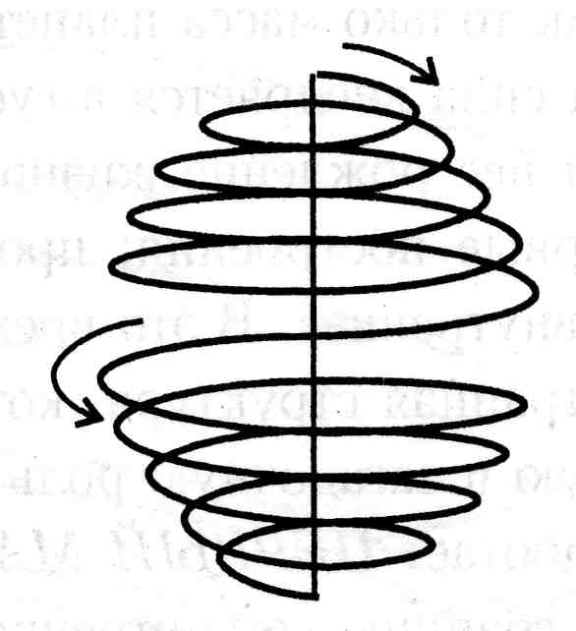 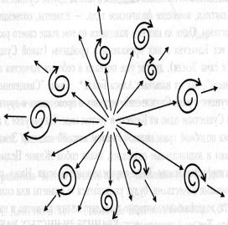 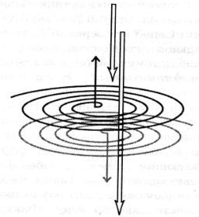

Рис.2а. Первоначальный Рис. 2б. Создание бинера. Рис. 2в. Рождение Рис.2г. Рождение

вихрь «зародышевой точки». новой жизни. Креста-Турбулента.

Рождение пяти химических элементов в первый день творения позволило Абсолюту запустить в действие единую модель творения «Дух-Материя» (рис.1а), в которой «спинирующим объектом» стал элемент бериллий (4), способный соединять Свет через литий (3) и Тьму через бор (5), а затем как «выпукло-вогнутое зеркало» отделять *живой свет* в окружающее пространство. Как следствие, началось разделение проявленной материи на дух и материю с участием креста-турбулента (рис.2г), геометрически проявленного с помощью 104-го Ключа Еноха. *«Была выстроена Пирамида Света, в центре которой была проявлена космологическая константа, которая позволяет каждой сфере разума быть программированной на более высокий уровень творения»*. *«Биофизические отношения, которые существуют во всех жизненных процессах от малейшего атома водорода до огромнейшей квази-звезды в конце концов докажут, что Пирамида Света является центральной геометрической формой для всей биофизической и сознательной эволюции. Человеческий интеллект должен быть инициирован в пирамидные функции Света прежде, чем он, может быть, выдвинут на следующий этап эволюции, следующую ячейку сознания-времени. Тогда человек увидит, что он – со-гражданин и со-участник звездных царств, которые являются частью космической пирамиды,* ***которая окружена кристаллической сферой, отделяющей эту вселенную от других вселенных.*** *Человек должен рассматривать себя как часть большого ионизированного поля интеллекта, оперирующего как часть взаимодействия и взаимоотношений между материей и энергией»* [14, Ключ 104].

Проявленная Пирамида Света естественно начала излучать поток *живого света,* рожденный отраженным Импульсом Времени, как ответной реакцией на Импульс Творящей Мысли. Изначально этот поток был проявлен в виде отраженной информации – бериллиевого нейтронного излучения, а затем в виде квантов - хрононов времени. Таким образом, через Великую Пирамиду, начинается программирование сознания создаваемой формы жизни, «*настроенной на определенные звездные пункты, которые работают с планетарными областями время-искажения*. *Земля контролируется великими геомагнитными энергетическими пиками, и каждый энергетический пик заключает в себе 12 энергетических спиц, которые взаимосвязаны в определенных частях звездного поля Земли. Невидимые силовые линии образуют систематический порядок для формирования частиц материи и антиматерии при программировании и контроле индивидуального разума. Основная решетка, образованная этими силовыми линиями, состоит из 30 дуговых минут, разделенных на 16 меньших сетчатых областей размером 7,5 дуговых минут на 6 дуговых минут, или 45 единиц квадратных морских миль. Каждая из 12-ти основных областей решетки контролируется высокочастотной геофизической пирамидой»,* - так записано в 105-ом Ключе Еноха. Объяснение этому дает универсальный закон творения одухотворенной материи, проявленный двенадцатью нитями Единой Спирали ДНК первородного *суб-атома* Водорода. Нет сомнения в том, что структурирует эти невидимые силовые линии решетки Земли химический элемент бор, проявивший одухотворенную материю живого вещества магмы. Известно, что основной структурной единицей в кристаллах бора служат двадцатигранники (икосаэдры), в вершинах каждого из которых находятся 12 атомов бора (рис.3в). Так начинается разворачивание планетарной решетки (голограммы) на основе двенадцати нитей Единой Спирали ДНК *суб-атома* Водорода, проявленной через кристаллическую структуру атома бора.

Во второй день творения началась фаза уплотнения энергии и проявление материальной формы жизни на основе атома углерода, как физически проявленной «тверди» (рис.4б). «*В работу включился Второй Мастер и начал выделять более плотный материал, образуя второй слой – Стихийно-Статистический. Специфика Стихийно-статистического слоя такова, что все, что в нем созидается, принимает формы разнонаправленных турбулентов. Этому способствуют возникшие Великие Стихии* при коагуляции в Кресте-Турбуленте (рис.2г.), *как основном принципе построения всех форм Микро- и Макрокосмоса. Взаимодействуя, они создают спиралевидные вихри»,* как следствие проявления отраженного импульса времени. *«Получив основной принцип жизни – движение – в структуре бинера, материал захватывается Великими Стихиями. Далее их развитие идет по принципу «познания» - захват материала и внесение его внутрь себя, чтобы затем отразить в новой форме, и тем самым проявить Качество Сына. Таким образом, рождаются еще два направления внутри Стихий – вовне (экстравертное) и внутрь (интровертное). Символическая схема их выглядит как Крест Стихий»* [2, с.22].

Стихийно-статистическое тело многомерной Земли – это ее личностный знак, сохраняющий ее индивидуальность, который не должен разрушаться в течение всего хода эволюции. Можно полагать, что этот личностный знак – и есть «яйцо жизни» планеты Земля, созданное на основе первых восьми химических элементов, включая углерод, азот и кислород, о чем подробнее можно прочитать книгах [15,18, приложения 10,11]. Первые восемь элементов создают восемь информационно-энергетических потоков, проявленных на основе *суб-атома* водорода, как 1/10 части первородного *Супер-Атома* Водорода [21]. Восемь элементов закладывают основу первых восьми клеток творения любой формы жизни, что наглядно отражено Леонардом да Винчи в «человеческом каноне» (рис.6а). Каждый из восьми элементов формирует свою спираль развития, информационно связанную с энергетическим потоком «своего ряда» в силу действия универсального закона творения. Девятый элемент фтор формирует переходной ряд, соединяющий разночастотные энергетические уровни «винтовой лестницы» Единой Спирали Эволюции [18-20, приложения 1,3,4].

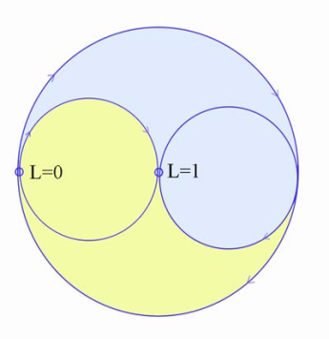 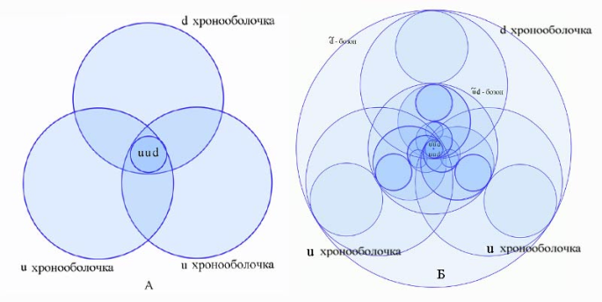 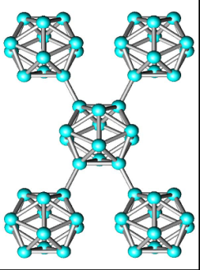

Рис.3а. Схема матрицы атома Рис.3б. А - Голограмма протона. Рис.3в. Строение

водорода (нулевого порядка) [12]. Б - Общий вид голограммы атома водорода [12]. кристаллического бора.

«Проявление атома водорода из его потенциального состояния в актуальное происходит в результате трех последовательных дифференциаций по корпускулярно- волновому признаку. При этом протон в атоме водорода представляет собой корпускулярный паттерн, а электронная оболочка - дополняющий его волновой паттерн. В совокупности они образуют замкнутую систему двух противоположностей, находящихся в синтезе, или другими словами двух крайностей, отрицающих и одновременно предполагающих друг друга. Эта система обладает большой степенью устойчивости, т.к. представляет собой равновесную структуру, которая завершила свою интеграцию», - так пишет Р. Светлова [12].

На рис. 3а показана матрица атома водорода нулевого порядка. Матрица – это условное изображение расходящихся волн, которые формируют пространство атома. Формируется пространство атома двумя полярными импульсами Космоса: Импульсом Творяще-созидающей силы (ян-энергией) и отраженным Импульсом Времени (инь-энергией), как Стимулирующей движущей силой дальнейшего процесса творения материи. Поэтому рождаются две расходящиеся волны, как пара противоположно направленных сил, запускающих единую модель творения «Дух-материя». Вполне возможно, что именно этот феномен и обнаружили физики в процессе сталкивания протонов в туннеле Большого Андронного Коллайдера (БАКа). Как оказалось, среди сотен частиц, которые рождаются при столкновении протонов, обнаружились пары, движения которых связаны друг с другом [carnivorousplant.info›klimat/15437-bak-vpervye-].

Отраженный Импульс Времени, как стимулирующая движущая сила сообщает системе дополнительную энергию в момент вращения «спинирующего объекта», начиная с протоэнергона, - сердца атома водорода [21]. На рис.3б показана голограмма протона и атома водорода, непосредственно связанного с «сердцем» Планетарного Логоса. Как видим, «интеграция протона с тремя бозонами, образовавшимися при дифференциации хронооболочек, создает первую устойчивую равновесную холономную систему - атом водорода». Материализация атомов всех последующих элементов, формирующих пространство на основе отраженной энергии-времени, подробно представлена в книгах Р.Светловой [12].

На рис. 4а показана схема творения одухотворенной материи магмы в первый библейский день творения. В этой материи уже присутствует отраженный *Живой Свет* Абсолюта, проявленный через *суб-атом* водорода, который и структурирует «изнутри» по законам сакральной геометрии голографическую решетку планеты на основе Единой Спирали ДНК и Спирали Фибоначчи (рис.1б). И эта решетка уже подключена к Вселенской Космической Решетке, которая и есть проявление энергии Духа Абсолюта, т.е. энергии Любви, лежащей в основе сил притяжения всего сущего.

 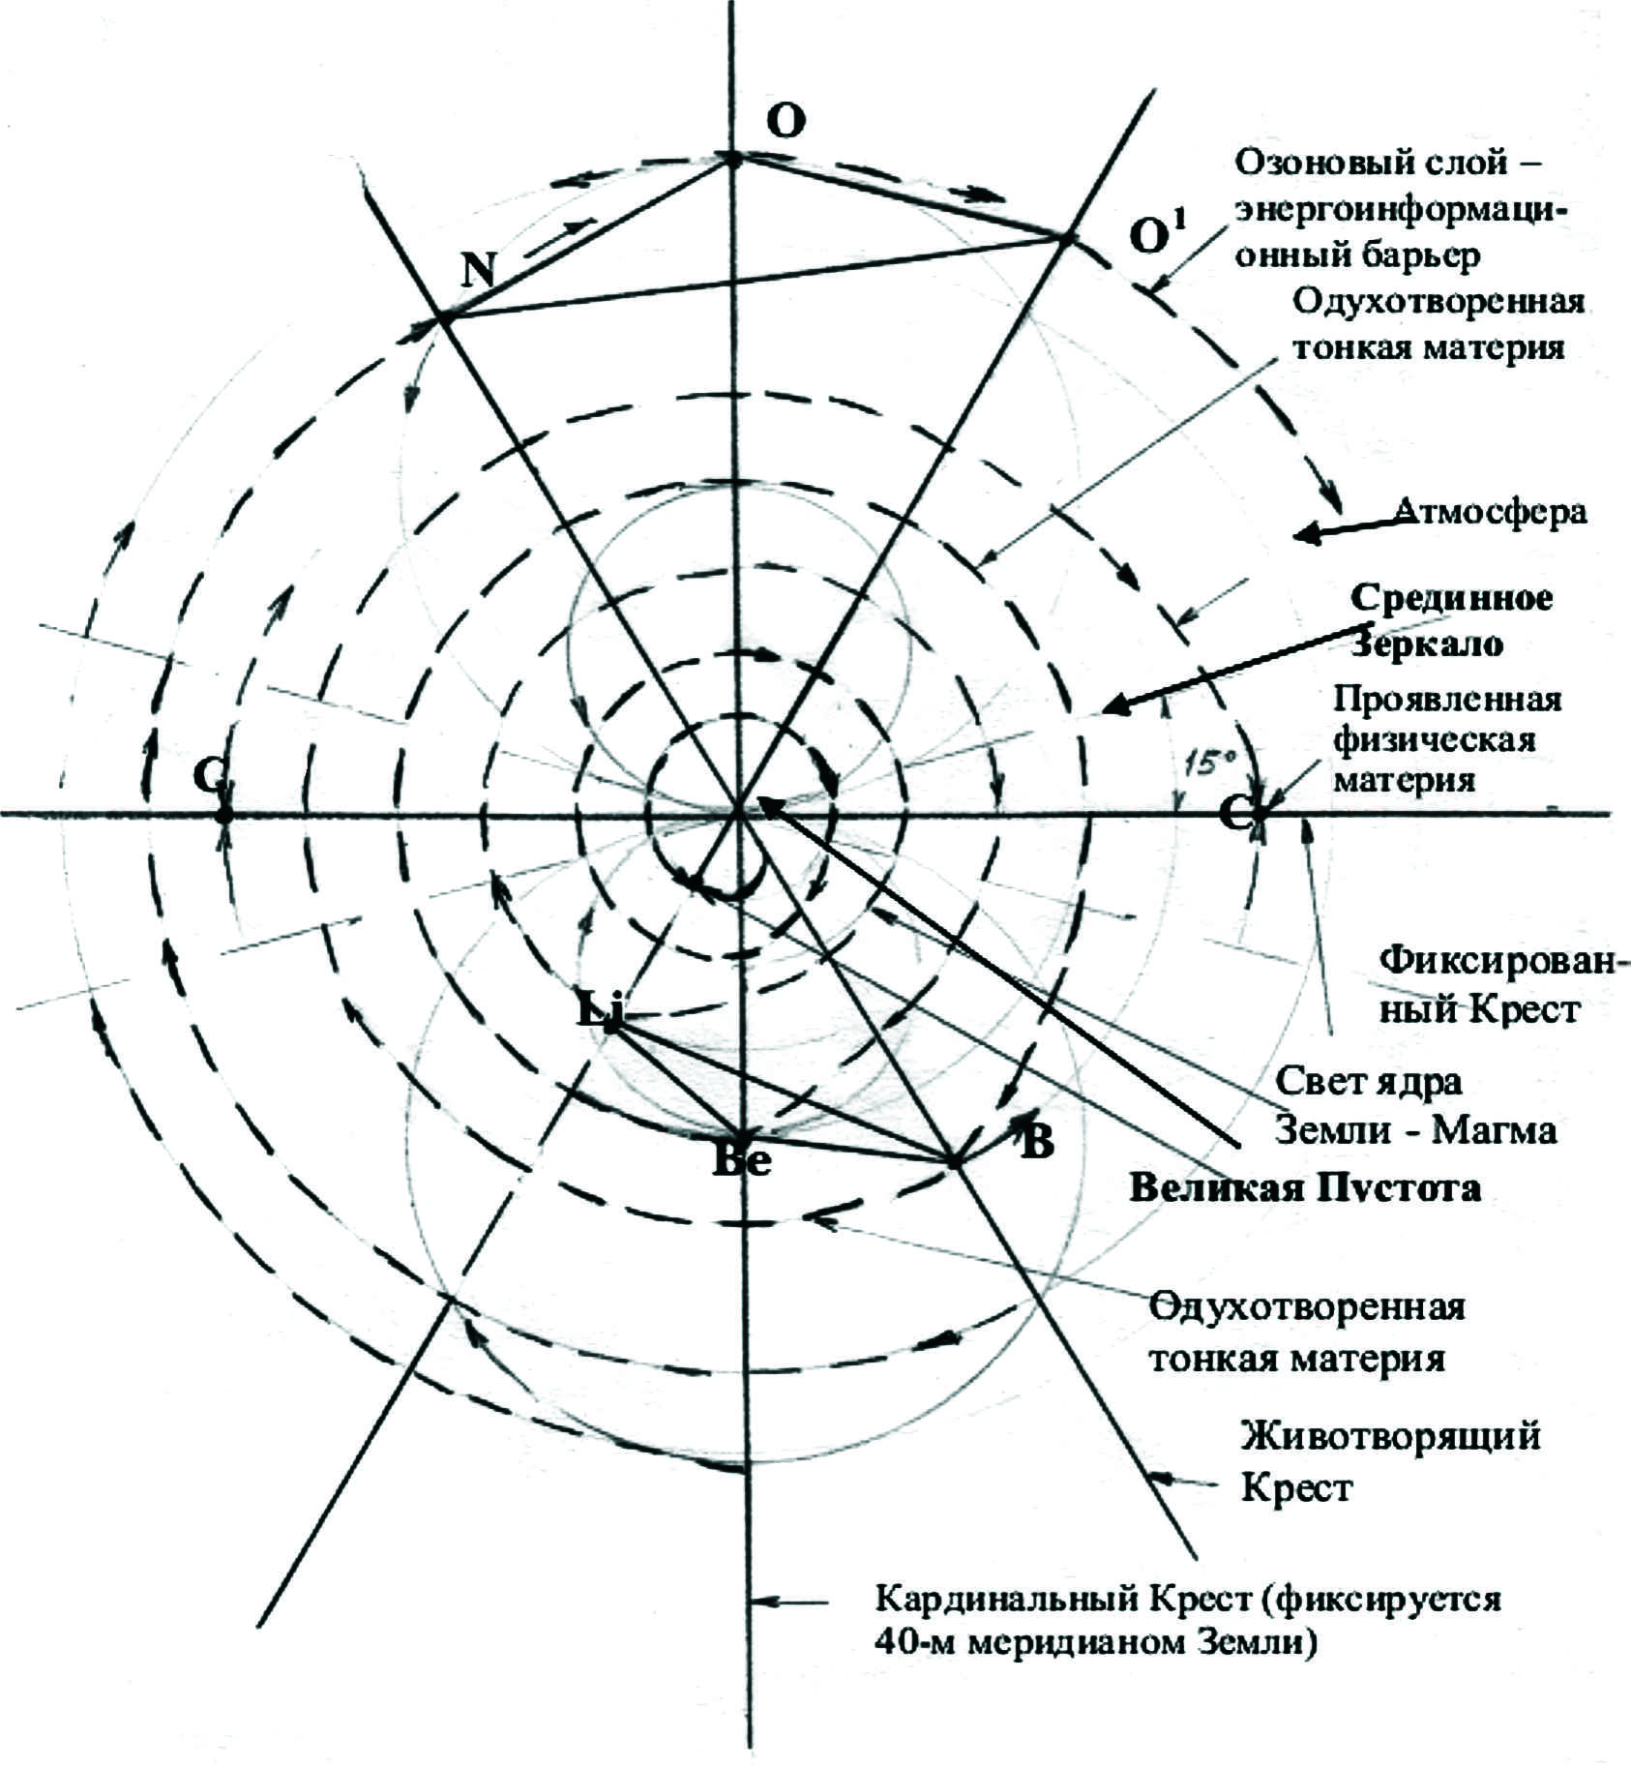 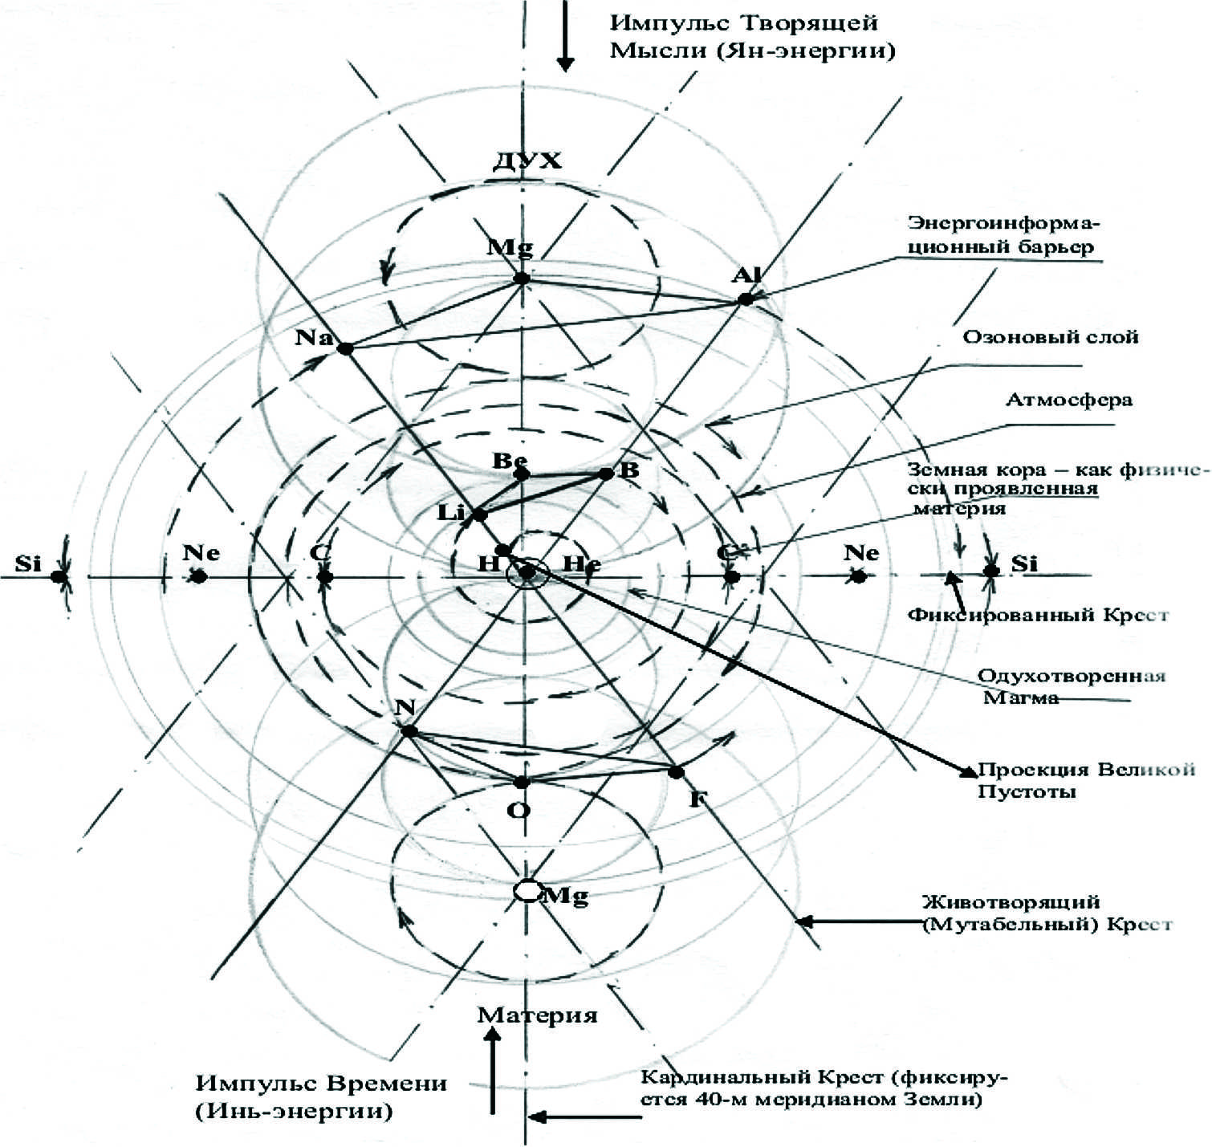

Рис.4а. Первый день творения – Рис.4б. Второй день творения - Рис.4в. Третий день творения -

формирование 1-го глобуса Земли. наслоение 2-го глобуса Земли. наслоение 3-го глобуса Земли.

Согласно информации, переданной Крайоном (Письма из Дома, 2005), Космическая решетка – это общий знаменатель энергии Вселенной, то есть эта энергия присутствует повсюду, в каждой частице, в каждом атоме. Космическая решетка не обладает видимым свечением, но она *есть Сущность Света*. Энергия Решетки обладает нулевым балансом, т.е. разность между двумя полярными энергиями Космоса в ней сведена к нулю. Но эта нулевая энергия обладает фантастической мощью, поскольку непосредственно связана с энергией Абсолюта через Единую Спираль Эволюции первородного *Супер-Атома* Водорода. При малейшем нарушении баланса, высвобождается огромная энергия. Нарушить этот баланс может только отраженный Импульс Времени, как Стимулирующая движущая сила, проявленная в ответ на Импульс Творящей Мысли. В этой связи, становится понятным действие причинно-следственного Закона Времени, как закона Абсолютной Справедливости, вписанного в Единую Спираль Эволюции. И если учесть, что весь комплекс пирамид Земли по законам сакральной геометрии вписан в Космическую Решетку Вселенной, значит, пирамиды для того и созданы, чтобы гармонизировать планетарные энергии в момент нарушения «нулевого баланса». Как следствие, высвободившаяся энергия Космической Решетки воздействует на тонкую материю сознания человека, что и заставляет человечество эволюционировать в строгом соответствии Закону Времени.

В настоящее время наша планета вместе с Солнечной системой находится в состоянии переходного процесса в эпоху огненных энергий Водолея, раскрывающих Ноосферу Земли*. «Когда человечество откроет «Пирамиду-Сфинкс» и использует меридианы сознания, которые связывают 12 энергетических воронок мира с Пирамидой-Сфинксом, оно достигнет порога, где энергетические проводники смогут вернуться и забрать человечество на следующую эволюционную станцию. Фактически, Великая Пирамида построена на таком месте,* ***что магнитные поля под Землей, поля на поверхности Земли и небесные поля – все они пересекаются таким образом, что происходит непосредственное визирование полей.*** *И когда человек поймет, как Великая Пирамида служит геофизической моделью для этих магнитных изменений Земли, он признает, что пирамида является действительным закладным камнем, помещенным непосредственно в «центре Земли», -* так записано в 105-ом Ключе Еноха, раскрывающем энергии Планетарного Логоса через 5-ый элемент бор, как одухотворенную материю.

В силу действия универсальной спирали ДНК *Супер-Атома* водорода, вся информация, записанная в тонком переходном слое между внутренним и внешним ядром, как бы считывается потоками внешнего ядра. *«Это похоже на то, как воспроизводятся сигналы на компьютерных дисках: диск крутится, а луч бежит по кругу и считывает его информацию. Здесь диском является поверхность переходного слоя, а лучом – поток магмы внешнего ядра»*. Процессы, происходящие во внутреннем ядре, изменяют структуру промежуточного слоя, тем самым как бы перезаписывая диск, в силу того, что протоны водорода постоянно получает новую информацию через Импульс Творящей Мысли, а электроны переносят отраженный Импульс Времени, который и записывает информацию. «*Затем поле промежуточного слоя создает тонкие изменения в потоках магмы. Вращаясь с большой скоростью вокруг внутреннего ядра, магма получает от него сигнал снова и снова, и таким образом в магнитном поле создаются тонкие колебания, которые постоянно повторяются, как запись на диске. Эти постоянные* ***вибрации создают изменения в информационном поле и постепенно отражаются на физических процессах****,* ***на поверхности****. Этот процесс считывания и передачи информации происходит сам собою, и Архангелам Земли нужно лишь контролировать его безупречность и следить за отсутствием искажений. В случае необходимости они могут вносить изменения в промежуточный слой, тем самым меняя серию колебаний, поступающих в информационное поле. Таким образом,* ***глубинные оболочки Земли – внутреннее и внешнее ядро – являются источниками всех процессов на Земле. При этом внутреннее ядро является первичным хранилищем информации, а внешнее – единым источником энергии»*** [22]*.*

Итак, в первый библейский день творения был отделен «сгусток» энергии Абсолюта в нужную ячейку мироздания Космоса, и на его основе была создана одухотворенная материя живого вещества магмы Земли. Одновременно была запущена в действие причинно-следственная модель творения «Дух-материя», которая и запускает все дальнейшие эволюционные процессы.*«От магмы берут начало все остальные потоки энергии, организующие процессы в более внешней оболочке — мантии. Вращаясь, ионизированная магма ядра становится громадным генератором, создающим вокруг себя электромагнитное поле Земли.**Через это электромагнитное поле и осуществляется связь внутреннего ядра, «мозга» Земли, с его поверхностью, и в первую очередь – с* ***тонкими процессами, происходящими в сознании всего живого на Земле****»* [22].

Все процессы в сознании человека проявляются на уровне электромагнитных импульсов, генерируемых клетками нервной системы, поэтому электромагнитное поле Земли непосредственно влияет на электрические сигналы физического тела. Это влияние может показаться незначительным, поскольку магнитное поле намного слабее отдельных нервных импульсов, но именно магнитное поле создает основу для коллективного сознания Земли, называемого информационным полем. **Оно же является основой для коллективного сознания человечества, называемого ноосферой**.

*«Информационное поле связывает сознание всех живущих на Земле в общую систему, и все изменения, которые происходят в магнитном поле Земли, влияют на людей именно на этом всеобщем, коллективном уровне. Изменения происходят за счет тонких вибраций, вызываемых колебаниями в магме внешнего ядра. Эти колебания создают Архангелы Земли, немного перераспределяя энергию вращения магмы. Вибрации, возникающие в результате, накладываются на сетку магнитного поля Земли и тем самым вносят изменения в информационное поле.* ***Эти изменения влияют на природные и социальные процессы на самом общем и глобальном уровне, и на их реализацию требуется значительное время****. Поэтому каждое изменение, идущее из глубин Земли, тщательно планируется и продумывается прежде, чем быть запущенным»,* – так записано в послании [22]. Влияние магнитного поля Земли на природные и социальные процессы подробно объясняет Крайон в ченнелинговых посланиях через Ли Кэррола.

Одновременно с магмой рождается первый Стабильно-Трансцендентный слой многомерной Земли. Структурирование материала внутри уже создавшегося Целого происходит под руководством творческих сил, которые Е. Анопова называет Мастерами. *«Это некий ток, своего рода тонкоматериальная энергия, которая при взаимодействии с внешней средой производит отбор и структурирует материю, образует новое пространство, со своими измерениями и точно запрограммированными координатами. Это взаимодействие происходит, как только масса планеты достигает определенной плотности. Животворящая сила внедряется в густую плоть, пронизывает ее собою и вызывает внутри нее рождение жизни. Она создает в материале и из самого материала первые построения, проводит внешнюю границу, точно разделяя внешнее и внутреннее. В это время посередине тонкого тела Земли-Алес возникает «Зеркало» - та странная структура, которая в дальнейшем будет играть наиболее значительную и загадочную роль во всем процессе земной эволюции»,* - так записано в книге Е. Аноповой [2, с.18].

Учитывая, что в первый день творения было создано пять химических элементов, можно утверждать, что все параллели и меридианы будущей планеты были проявлены самым жидкотекучим элементом – гелием, задающим единый принцип творения (2n). А «срединное зеркало», как «спинирующий объект» модели творения «Дух-Материя», было проявлено 4-ым элементом бериллием, способным подобно Богу Воздуха Шу, соединять Свет и Тьму, и затем отзеркаливать через пирамиду кванты *живого света*, согласно действию Закона Гермеса Трисмегиста. «*То, что находится внизу, аналогично тому, что находится вверху; то, что вверху, аналогично тому, что находится внизу, чтобы осуществить чудеса данной вещи. И подобно тому, как все вещи произошли от Единого через посредство Единого, так и все вещи родились от этой единой сущности через приспособление».* Так записано в «Изумрудной Скрижали» Гермеса, что подтверждает факт проявления бериллием, основным компонентом драгоценных изумрудов, свойств «выпукло-вогнутого зеркала».

В свою очередь литий и бор в процессе «отзеркаливания» полярных энергий бериллием, проявили тонкую материю магмы, которая и обозначила границу первого Стабильно-трансцендентного слоя Земли. *«Вокруг расплавленного внешнего ядра (магмы) располагается мантия и представляет сейчас самую объемную оболочку Земли толщиной в несколько тысяч километров.* ***Эта физическая граница уже представляет собой границу между тонкими мирами, главнейшими слоями информационного поля.*** *Существует три основных слоя, - божественный (или сирианский), сказочный и человеческий. Эти* ***три слоя******представляют собою отдельные информационные пространства, практически не связанные между собой.*** *Каждый из них представляет собою полноценный мир, построенный на своих энергетических принципах. Эти принципы учтены заранее в общем плане развития Земли* ***в виде ключей, заложенных в ядре, которые затем проявлялись в устройстве каждого из миров****.*

*Весь спектр частот земных энергий можно разделить на области, отведенные отдельным мирам. Жители каждого мира существуют в определенной части спектра земных вибраций, и эти зоны практически не пересекаются между мирами****. При этом миры в глубине Земли существуют на более высоких частотах, нежели те, которые находятся ближе к поверхности****. На энергетическом уровне такое разделение создает отдельное пространство для существования каждого из них, благодаря чему они могут свободно развиваться. Между областями существуют четкие границы, в которых резко меняются энергетические свойства. Точно также эта картина выглядит и на физическом плане»* [22].Как видим, данная информация объясняет факты существования жизни в глубинах океана и под землей, неоднократно зафиксированные учеными.

Во второй день творения началась фаза уплотнения энергии и проявление материальной формы жизни на основе атома углерода, как физически проявленной «тверди» (рис.4б). «*В работу включился Второй Мастер и начал выделять более плотный материал, образуя второй слой – Стихийно-Статистический. Специфика Стихийно-статистического слоя такова, что все, что в нем созидается, принимает формы разнонаправленных турбулентов. Этому способствуют возникшие Великие Стихии* при коагуляции в Кресте-Турбуленте (рис.2г.), *как основном принципе построения всех форм Микро- и Макрокосмоса. Взаимодействуя, они создают спиралевидные вихри»,* как следствие проявления отраженного импульса времени. *«Получив основной принцип жизни – движение – в структуре бинера, материал захватывается Великими Стихиями. Далее их развитие идет по принципу «познания» - захват материала и внесение его внутрь себя, чтобы затем отразить в новой форме, и тем самым проявить Качество Сына. Таким образом, рождаются еще два направления внутри Стихий – вовне (экстравертное) и внутрь (интровертное). Символическая схема их выглядит как Крест Стихий»* [2, с.22].

Стихийно-статистическое тело многомерной Земли – это ее личностный знак, сохраняющий ее индивидуальность, который не должен разрушаться в течение всего хода эволюции. Можно полагать, что этот личностный знак – и есть «яйцо жизни» планеты Земля, созданное на основе первых восьми химических элементов, включая углерод, азот и кислород, о чем подробнее можно прочитать книгах [15,18, приложения 10,11]. Первые восемь элементов создают восемь информационно-энергетических потоков, проявленных на основе *суб-атома* водорода. Эти восемь элементов закладывают основу первых восьми клеток творения любой формы жизни, что наглядно отражено Леонардом да Винчи в «человеческом каноне» (рис.5а). Каждый из восьми элементов формирует свою спираль развития, информационно связанную с энергетическим потоком «своего ряда» в силу действия универсального закона творения. Девятый элемент фтор формирует переходной ряд, соединяющий разночастотные энергетические уровни «винтовой лестницы» Единой Спирали Эволюции [18-20, приложения 1,3,4].

Во второй день творения начинается раскручивание материализованной спирали развития, - спирали Фибоначчи, которая и структурирует планетарную форму жизни на основе отраженной энергии времени. Как следствие, в результате «отзеркаливания» Стихийно-Статистического слоя «вниз», в самой плотной материи начинается формирование Камня, а вместе с тем и земной коры. Согласно информации, изложенной в послании [22], на границе между мантией, ограниченной внешним ядром, и земной корой, ограничивающей сверху мантию, *«****происходит резкое изменение и понижение вибраций, сопровождаемое резкими изменениями физических свойств****. Эти две границы, ограничивающие мантию, – самые заметные и легко выделяются по геофизическим данным».* И это вполне объяснимо, поскольку с рождением атомов углерода начала проявляться «твердь», как следствие перехода количественных отношений в новое качество через код «666». Очевидно, так образовался углеродный каркас термоядерного реактора, в котором материализуются все последующие химические элементы, необходимые для образования камня земной коры и обеспечения жизнедеятельности всего сущего на планете. *«Внутри мантии существует множество подобных границ, в пределах которых энергетические и физические свойства материи меняются скачком. Их насчитывается тысячи, и поэтому* ***мантия похожа на большой слоеный пирог****, каждый слой которого – особенный.* ***На тонком плане мантия представляет собой некий завод по материализации Земли.******Постепенное понижение вибраций, через которое проходит вещество Земли от глубины до поверхности, и представляет собой материализацию*** (рис.5б). *Такой процесс проходило все вещество Земли по мере своего развития. Такой путь материализации и сейчас претерпевают те потоки вещества, которые поднимаются из глубин на поверхность».*

Кроме того, *«в пределах мантии существует тонкий мир, названный божественным. Он также называется сирианским вследствие того, что большинство духовных сущностей, прибывших на Землю из высших уровней сознания Мироздания, должны были пройти через портал Центрального Солнца Галактики. Многие духовные сущности прежде, чем оказаться на Земле, в качестве подготовки сначала воплощались в лице представителей этой цивилизации. Также многие «коренные» сирианцы последовали на Землю вслед за Учителями, желая помочь им в проведении процессов на Земле»* [22]*.*

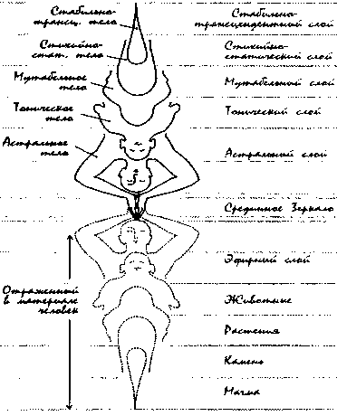

Рис.5а. Человеческий Канон Рис. 5б. Рождение земного человека [2]. Рис.5в. Мер-ка-ба человека -

Леонардо да Винчи. Световая «машина времени».

Проанализируем далее творение одухотворенной материи на основе информации, полученной методом открытого знания. *«Вначале все вещество на Земле находилось в непроявленном, первичном состоянии, и поэтому так и называлось – протовещество. Часть этого вещества и сейчас осталась в недрах планеты. У него нет четких свойств, потому что оно находится в первичном, неатомарном состоянии. Все свойства вещества, которые вы наблюдаете в вашем мире, связаны со свойствами химических элементов, из которых оно состоит.* ***Но протовещество – это чистая энергия, которая еще не соединилась с тонкой информацией****. Современные ученые уже догадываются о существовании такого вещества и даже дали ему термин —* ***«темная» материя****. Сложность его изучения состоит в том, что оно не проявлено в физическом мире на уровне элементарных частиц, и поэтому его пока нельзя зарегистрировать с помощью приборов. Но, являясь материей, оно* ***участвует в глобальных гравитационных взаимодействиях*** *и влияет на движение звезд и галактик. Поэтому его можно обнаружить косвенным путем, изучая траектории движения космических тел. Этот вид вещества присутствует во всех черных дырах и крупнейших звездах»* [22]*.*

В таком случае, можно полагать, что «темная материя» - это и есть «каркас» мироздания, который и позволяет удерживать в равновесии всю систему Космоса. Это также есть исходный материал для творения одухотворенной материи всего сущего. Значит, это и есть Бесконечная Полнота, которая вместе с Великой Пустотой символизируют Божественный Нерожденный Свет, пронизывающий всю Вселенную. По мнению Пифагора, это и есть принцип зарождения всех вещей, который олицетворяет - эннеада (число 9). *«Это величина, охватывающая все параметры, все формы и все измерения, - это ключ, посредством которого становиться ясно, что Бог есть, несмотря на противоположное утверждение, что «Бога нет». Эннеада заканчивает ряд вибрирующих величин и вместе с нулем образует Абсолютную Целостность»,* - так считал Пифагор [6]. И он абсолютно прав, утверждая, что математические особенности Эннеады всегда приводят к вибрирующей величине - 9, *(если любое число умножить на 9),* а в результате умножения до 9х10, получатся два полных периода - нисходящий и восходящий, которые будут являться двумя побегами Единого Корня, - можно сказать Единой Спирали ДНК первородного атома водорода. Этот факт наглядно проявлен в спирали-таблице универсального закона творения (рис.1в).

В таком случае, можно полагать, что с проявлением физической тверди, проявленной атомами углерода (6), одновременно зарождается и химический элемент фтор (9), позволяющий удержать созданную форму «яйца жизни» планеты в пространстве «темной материи». Обратите внимание на геометрическую форму написания этих чисел (69), которые в своем единстве дают число бесконечности – «восьмерку». Таким образом, «единица становиться Целостной, поскольку вмещает в себя всю манифестацию Великой Пустоты и манифестацию Великой Полноты, - окдоада «8» сводится математическим путем к Монаде (1) через образование Малого Тетраксиса (1-2-4-8-4-2-1)» [6]. Очевидно, поэтому мы и вдыхаем 8-ой элемент кислород вместе с Импульсом Творящей Мысли и выдыхаем кислород в виде углекислого газа (СО2) вместе с отраженным Импульсом Времени. Так проявляет себя единый цикл творения материи «яйца жизни», выраженный через спираль погружения Импульса Творящей Мысли (Духа Абсолюта) в темную материю Хаоса, и спираль выхода отраженного духа, - *Живого света*, из созданной одухотворенной материи. Рождением кислорода завершается второй библейский день творения. *«И назвал Бог твердь небом. И был вечер, и было утро; день второй»,* - так записано в 8-ом стихе первой главы Ветхого Завета Библии Бытие.

Инициация «темной материи», необходимой для творения одухотворенной материи, *«происходит за счет соединения с информацией, находящейся на тонком плане. Эта информация не связана с физическим миром, тем не менее, ее проявлениями являются мельчайшие элементарные частицы, такие как нейтрино, зарегистрированные учеными на квантовом уровне. Эти частицы не имеют массы и являются как бы единицами информации в физическом мире. На тонком плане каждая такая частица содержит особый информационный код, называемый ключом, содержащим все необходимое для запуска отдельного процесса в физическом мире.* *Типов таких частиц существует великое множество, - на тонком плане каждая из них представляет собою частичку единого информационного поля Мироздания.* ***Соединяясь с протовеществом, эти частицы трансформируют его и рождают первые элементарные частицы, обладающие массой.*** *И далее, в результате целого каскада ядерных реакций, происходит рождение всех элементов, проявленных во Вселенной»* [22]*.*

Можно полагать, что такую информацию несет в себе отраженный Импульс Времени, как ответное Слово (звук) на Импульс Творящей Мысли. В этом звуке уже проявлен *Живой Свет* Абсолюта в виде божественной частицы – *бозона Хиггса*. А это значит, что *бозон Хиггса* и есть та самая «духовная ткань» Духа Абсолюта, на основе которой и рождается одухотворенная материя всего сущего, начиная с тонкой материи сознания [21]. В пространстве нашей Земли эта материя проявляется физически на основе атома углерода, и как следствие зарождается углеродная жизнь. Поэтому, неудивительно, что в 106-ом ключе Еноха речь идет о созвездии Плеяд, как колыбели и трона нашего сознания. *«Плеяды представляют собой ключи к физическому прототворению, - галактическое начало Адамического хозяйства. Этот шестой ключ показывает, как высший свет может модулировать физическую вселенную, которая контролируется силовыми полями «666», чтобы чистые мысли Учителей, работающих с «777» основными звездами в скоплении Плеяд, имели силу* ***материализовать новые небеса и новую Землю*** *так, чтобы не возникло воспоминание о прошлых вещах»*.

*«Седьмой ключ относится к Метатрону* (видимой манифестации Покрова Творца внешних миров), *который принимает нас, по мере того, как мы проходим через ворота Ориона из этой вселенной Сына во вселенную Отца. Главной Центральной Контрольной Пирамидой Света в нашей вселенной Отца является Орион, а в нашей локальной вселенной – Стрелец. Мир изначально предназначался во Имя Отца, но был перехвачен падшими Учителями,* ***которые приложили свой закон вибраций к этому творению****. Тем не менее, у Человека скоро будет возможность вновь ассимилировать физику Космического Закона и понимать силу Света Метатрона, который управляет внешним Искупительным циклом Любви Отца, выраженной через Христа. Это будет сделано через посредство новых учений, которые сломают священные печати на старых свитках и приведут человека в Новую Эру. Поэтому дается Книга знаний»* [14, Ключ 107]*.*

В 108 ключе Еноха дается объяснение того*, «как проводник Пирамиды-Сфинкса был помещен в «середине Земли» в качестве живой модели судьбы Человека пребывать в высшем эволюционном теле, когда он сможет центрировать свои солнечную и магнитную энергии с визированием пирамиды, являющейся архитектурой пространства.*

*Таким образом, Пирамида-Сфинкс является образовательным проводником, показывающим, как Братство Света может интерпретировать в пирамидное пространство Человека, чтобы раса Человека могла быть синтезирована в новые формы воплощения света и выйти за пределы нашей непосредственной солнечной системы. Когда* ***Человек откроет Пирамиду-Сфинкс высшим сознанием света и соединит друг с другом энергетические входы Пирамиды и Сфинкса****, тогда он поймет, что он завершил эту фазу жизни и готов к тому, чтобы энергетические проводники Братства вернулись и забрали его на следующую эволюционную станцию».*

*«Великая Пирамида на Земле находится, на самом деле,* ***в связи с пирамидным энергетическим полем под Землей, и вместе они образуют диамант, или ромб*** (см. ниже рис. 6а). *Из этого центрального фокального пункта существует сеть магнитного резонанса, которая связывает все пирамидные энергетические поля вокруг Земли во взаимотношении икосаэдра. Эта икосаэдрная сеть является монолитной структурой взаимозамыкающих тетраэдров и октаэдров, которые обеспечивают истинные гармоничные обратные величины Света, действующие на всех точках сети. Истинная наука Магнитной астрономии должна свизировать Великую Пирамиду с созвездием Ориона для формирования «точки глазной фокусировки», чтобы снять информацию со всех точек сети. Таким образом, Великая Пирамида является моделью для светового континуума множества вселенных, связанных с нашей Землей»* [14, Ключ 108]*.*

Именно этот факт совмещения трех звезд Пояса Ориона с Великой Пирамидой Египта в строго определенные периоды времени развития Земли, обнаружили Грем Хенкок и Роберт Бьювел [13]*.* В этой связи раскрывается сакральная связь города Санкт-Петербурга с Великой Пирамидой, находящегося с ней на одном меридиане с разницей в параллелях в 30 градусов, что соответствует перемещению Земли по Зодиаку из эпохи Рыб в эпоху Водолея. В настоящее время *«Великая Пирамида опять активируется для координации с другими решетками на планете Земля.* ***Когда это будет завершено, решетки откроются Небесному Иерусалиму.*** *Мы не будем больше привязаны к земле, но* ***пройдем через магнитные поля перемены****. Мы опять будем участвовать в истории Исхода. Библейский Исход является микро-астрофизической и астрономической моделью, которую просветленные дети Бога будут использовать в своем путешествии к более великой вселенной. По мере того, как человек начнет открывать Таинства Великой Пирамиды в отношении к библейскому учению, он поймет, -* ***в другом******энергетическом поле Великой Пирамиды могут быть найдены биохимические функции тела Моисея и Христа****, потому что они являются двумя высшими инкарнированными проявлениями Бога. Они находятся в Пирамиде, чтобы показать, что Пирамида является фундаментальным камнем, или резонансным глазом для проявления души, связывающего Палату Христа с этой планетой. И когда Пирамида будет реактивирована, они вернуться, чтобы продемонстрировать научное и духовное единство всех Вознесенных Учителей. Таким образом,* ***сознание Христа будет находиться в сознании Человека, сцентрированного в пирамиде.*** *Когда вы поймете решетчатую структуру Земли, вы увидите, что Большая Пирамида является центральным краеугольным камнем Нового Иерусалима, связывающим пирамидный заключительный камень проводника Меркаба с 12-ю световыми зонами на этой планете. Это будет временем создания новых людей с новыми материально-энергетическими телами. Это будет время,* ***когда Земля изменит электромагнитную длину волны и поменяет старые магнитные силы тела на магнитные гармонии пятого, шестого и седьмого измерений****, чтобы работать с Высшей Эволюцией нашей локальной вселенной»,* - так записано в 108 Ключе Еноха, и с этим нельзя не согласиться.

Вернемся к процессу творения Земли согласно информации, изложенной в послании. *«Следующей стадией образования Земли стала материализация внешних оболочек, расположенных вокруг ядра. Волны элементарных частиц теперь воздействовали на протовещество вокруг ядра.* ***Эти информационные волны испускались из Планетарного Логоса с большой частотой,*** *их вибрации складывались между собой и* ***за счет дифракции*** *создавали тонкую структуру будущей планеты. Так было образовано информационное поле, существующее до сих пор****.******Магнитное же поле, является только частью всего информационного поля, самым «материальным» из всех его проявлений,*** *в то время* ***единое информационное поле Земли, созданное за счет волн элементарных частиц,*** *организовывало все процессы* ***материализации*** *Земли.**Эта материализация протекала через множество отдельных этапов и последовательных процессов. Сначала каждый из процессов разворачивался во всем объеме Земли, затрагивая все ее протовещество.**В ходе него на Земле появлялась материя с определенными свойствами, на тонком плане характеризующаяся определенной энергией.* ***Задачей каждого такого процесса и было проявить энергию с определенной вибрацией, затем материализовать ее и таким образом воплотить на Земле.***

*Остальное же протовещество оставалось на тонком плане в виде потенциальной энергии, «горючим» для будущих процессов. По завершению определенного этапа процесс продолжал происходить на Земле и далее, но уже не во всем его объеме, а только в одном из слоев информационного поля,* ***в ограниченном пространстве Земли****. В этот слой переходило какое-то количество протовещества, необходимое для поддержки дальнейшего процесса. И расплав, из которого состоял этот слой, постепенно кристаллизовался, уплотняя и усиливая ту энергию, которую он содержал. Оставшееся же протовещество высвобождалось для последующих процессов, происходивших во всем остальном пространстве Земли. Так* ***постепенно создавались многочисленные оболочки мантии Земли, которые и сейчас окружают ядро****.* ***Каждая из них содержит определенную вибрацию, проявленную в веществе, причем самые глубокие оболочки мантии содержат наиболее высокие частоты.***

*Частота вибраций каждого слоя непосредственно связана с количеством протовещества, оставшегося в нем: чем больше вещества, тем и вибрации выше. Таким образом,* ***в глубине Земли материя находится в наименее проявленном виде, содержит много протовещества******и за счет него может менять свои свойства*** *в широком диапазоне. В более поверхностных слоях мантии, наоборот, материя содержит меньше протовещества и при этом наиболее проявлена. Т. е. она обладает четкими свойствами, которые уже не будут меняться при отсутствии внешнего воздействия»* [22]*.*

В таком случае, утверждения ученых о том, что ядро планеты проявлено железоникелевым сплавом абсолютно ошибочно. Предлагаемая гипотеза «устройства» земного ядра, «прозвученного» крымским ученым В.А.Гохом, более соответствует истине (рис.6а). Разработанный им «Способ геоголографии» и «Способ геогидродиагностики», а затем и способы резонансной геогидродиагностики и геоголографии (Гох В.А. и Кривин В.В.) позволяют обнаруживать любые элементы таблицы Менделеева, полезные ископаемые, вещества, отдельные сооружения и устройства, объекты и предметы на Земле и в Космосе [http://www.gokh.net/otkr.html].

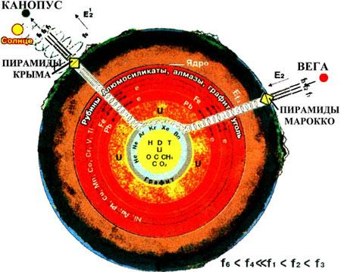 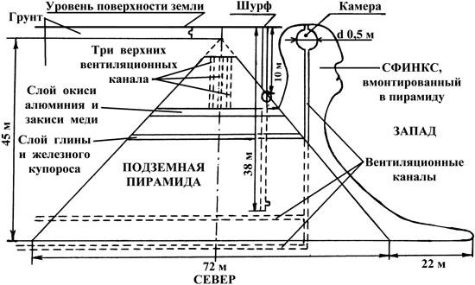 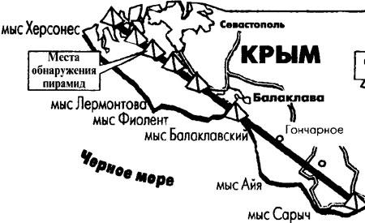

Рис.6а. Физическая модель Рис.6б. Эскиз пирамиды, обнаруженной Рис.6в. Расположение

устройства ядра Земли. вблизи города Севастополь. Крымских пирамид.

Согласно его теории ядро планеты имеет 7 оболочек, отличающихся по толщине и составу. Наружная оболочка (430 км) представляет собой расплав глин и песка с включениями графита, алмазов, рубиновых и других кристаллов. Следующая оболочка (220 км) состоит из конгломерата различных расплавленных металлов, включая платину, золото, серебро, олово, медь, железо, никель и др. Толщина следующей оболочки 90 км состоит из расплавленного свинца. Очередная оболочка (360 км) состоит из урана. Ещё глубже расположена оболочка из графита (70 км), выполняющего функцию замедлителя и отражателя нейтронов. Под этой оболочкой находится 90-километровый слой инертных газов - зона конвективного теплообмена газовой части ядра. Центральная часть ядра состоит из легких газообразных элементов, участвующих в термоядерном синтезе, - это водород, дейтерий, тритий, гелий, литий, углерод, азот и др. Толщина этой части ядра по радиусу составляет примерно 720 км.